**周测培优卷（7）**

一、我会填。(每空2分，共26分)

1．10.090化简后是(　　　　)；不改变数的大小，把12改写成两位小数是(　　　)。

2．把9608000000改写成以“亿”为单位的数是(　　　)亿，保留一位小数是(　　　　)亿。

3．一个数扩大到它的100倍后是0.3，这个数是(　　)；一个数缩小到它的后是50，这个数是(　　)。

4．用4、9、6、8组成最大的两位小数是(　　　)，组成最小的三位小数是(　　　)。

5．9.996保留整数是(　　　　)，四舍五入到十分位是(　　　)，精确到0.01是(　　　)。

6．一个三位小数四舍五入后的近似数是7.0，这个三位小数最小是(　　　)，最大是(　　　　)。

二、我会辨。(对的画“√”，错的画“×”)(每题2分，共6分)

1．既大于5.6又小于5.8的一位小数只有5.7。 (　　)

2．把6.992和6.95精确到十分位都是7.0。 (　　)

3．100本练习本摞起来的厚度是38 cm，平均每本练习本厚0.038 dm。

(　　)

三、我会选。(把正确答案的序号填在括号里)(每题2分，共6分)

1．把8先缩小到它的，再扩大到所得数的100倍，结果是原来的(　　)倍。

A．10　　　 B．100　　　 C．1000

2．表示小数的近似数时，小数末尾的“0”能否去掉？(　　)。

A．能 B．不能

C．无法确定

3．1元人民币可以换0.1302欧元，那么(　　)元人民币可以换130.2欧元。

A．100 B．1000 C．10000

四、计算挑战。(共16分)

1．口算。(每题2分，共10分)

3.15÷10＝

50.63÷10×100＝

0.08×100×10＝

8.02×1000÷100＝

0.6÷100×1000＝

2．填一填。(每空2分，共6分)

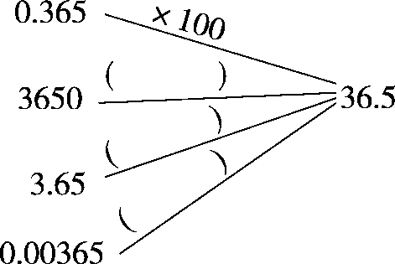

五、走进生活，解决问题。(9＋9＋9＋9＋10＝46分)

1．在学校运动会上，两名同学同时参加了掷铅球和100米短跑两个项目，成绩如下：

|  |  |  |
| --- | --- | --- |
| 项目 | 掷铅球 | 100米短跑 |
| 陶微杰 | 10.68米 | 16.01秒 |
| 张乐 | 10.60米 | 15.99秒 |

(1)谁铅球掷得远？

(2)谁跑得快？

2．小龙每分钟走25 m，他每小时走多少千米？

3．使用家用电器时，每耗费10千瓦时的电就会排放7.85 kg的二氧化碳。若耗费1000千瓦时的电，会排放多少千克的二氧化碳？

4．阳光小学准备建一个学生实践基地，它的长是500 dm，宽是300 dm。这个实践基地的面积是多少公顷？

5．甲、乙两数的和是1562，把甲数的小数点向左移动一位就得到乙数。这两个数各是多少？

**答案**

一、1．10.09　12.00

2．96.08　96.1

3．0.003　500　[点拨]都属于逆向思维。

4．98.64　4.689

5．10　10.0　10.00

6．6.950　7.049

二、1．√　2．√　3．√

三、1．A　2．B　3．B

四、1．0.315　506.3　80　80.2　6

2．÷100　×10　×10000

五、1．(1)10.68＞10.60

答：陶微杰铅球掷得远。

(2)15.99＜16.01

答：张乐跑得快。

2．25×60＝1500(m)＝1.5(km)

答：他每小时走1.5 km。

3．7.85÷10×1000＝785(kg)

答：若耗费1000千瓦时的电，会排放785 kg的二氧化碳。

4．500 dm＝50 m　300 dm＝30 m

50×30＝1500 (m2)＝0.15(公顷)

答：这个实践基地的面积是0.15公顷。

5．乙数：1562÷(10＋1)＝142

甲数：142×10＝1420

答：甲数是1420，乙数是142。

[点拨]把甲数的小数点向左移动一位就得到乙数，说明甲数是乙数的10倍，再用和÷(10＋1)求出乙数。